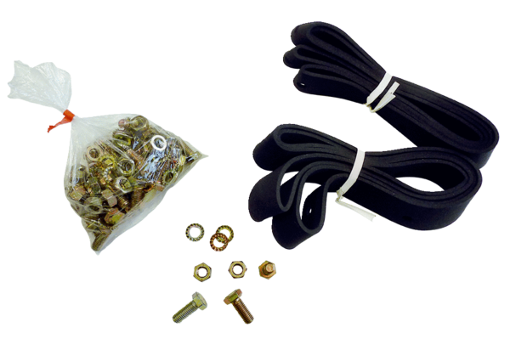Rögzítő- és tömítőanyag BD 25Csomagolási egység: 1 darabVálaszték: C
Termékszám: 0092.0133Gyártó: MAICO

